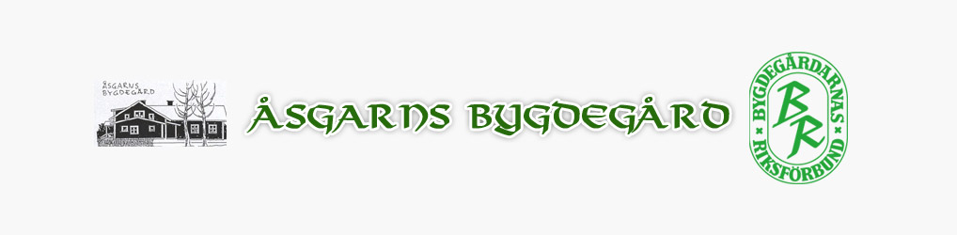www.asgarn.se, facebook: åsgarns bygdegård

Medlemsblad i Åsgarns bygdegårdsförening. Nr 1 år 2021. Årg. 28. Ansvarig: Leif Ekström

Under tiden Coronaepidemin pågår följer vi fortfarande Folkhälsomyndighetens direktiv. Direktiven just nu är att man sakta men säkert ”öppnar upp” för gemenskap och arrangemang. Bygdegården har därmed i samråd med myndigheter beslutat att återigen inbjuda till evenemang samt ge möjlighet till intresserade föreningar, företag, privatpersoner att boka Bygdegårdens lokaler. Varmt välkomna.

Musikcafé, Lördag 31 Juli, kl. 20.00 ->
Nu är det äntligen dags att bjuda upp till fest i vår fina paviljong för att lyssna på livemusik. På scen står Inge Steel. Kostnad medlem 150:-, icke medlem 200:-/person.
Anmälan till Maggan Eriksson, 070 7964 321, mail; maggan1978@hotmail.com senast måndag 26 Juli 2021. Mer information, bl.a traktortaxi, se hemsidan eller facebook.

ZUMBA, onsdag 28 juli, onsdag 11 augusti
Under 2 onsdagar kan ni testa zumbaträning under ledning av Sofie Broström. Passen startar kl. 19.00 och beräknas vara 1 timme till en kostnad av 120:-. Intresserade anmäler sig till Maggan Eriksson senast måndag före vald onsdag. Maggan nås på tel. 070 7964 321 eller mail; maggan1978@hotmail.com.

Avesta Art, Onsdag 4 augusti kl. 18.00
Tillsammans med Karin Perers besöker vi även i år Avesta Art med design, konst och industrihistoria. Guidad visning, kaffe och bulle. Vi möts i Avesta Art, bruna vägskyltar från riksvägarna. Har ni frågor, ring Karin, tel. 0226 310 10. Arr: Bygdegårdsföreningen

Månadslunch, Måndag 27 September, kl. 13.30 – c:a 15.30
Lunch kommer även att anordnas i oktober och i november med vårt välbesökta ”julbord”.
Program fastställs senare, vi hänvisar till hemsidan och facebook för mer information.

Synskadades Marknad, Lördag 20 November, kl. 10.00 – 14.00
Som tradition anordnar synskadade slöjdare i dalarna sin traditionella julmarknad i Åsgarns hemtrevliga bygdegård!
Till försäljning finns textilier av skilda slag, ljus, bröd, choklad, bland alstren finns även broderier, tavlor och juldekorationer
Serej står för servering av jultallrik och kaffe med bröd, Varmt välkomna!

Uppstart återkommande evenemang
Gymnastik Måndag 30 Augusti, kl. 19.00
Gubbcafé Tisdag 14 Augusti, kl. 14.00
Café Färg o Form Tisdag 31 Augusti, kl. 17.00
Åsgarns Kyrkliga Arbetskrets Tisdag 7 September, kl. 14.00
För mer information om dagar och tider, vem man kontaktar m.m, se hemsidan

Påminnelse om Åsgarnsbladet som mail
I ett tidigare utskick har vi efterfrågat vilka som vill ha Åsgarnsbladet som mail. Med tanke på dyrare portokostnader är detta en ganska betydande utgift för Bygdegården. Vi ser gärna att ni skickar ett mail till vår ordförande, Leif Ekström, leif.ekstrom@bahnhof.se, och meddelar hur ni ser på detta önskemål.

